Suklaakuorrutteiset ystävänpäiväleivokset valkosuklaa-vadelmatäytteellä
Pohja:
4 kananmunaa
1½ dl sokeria
1dl jauhoja
3/4dl perunajauhoa
2rkl kaakaojauhetta
1tl leivinjauhetta

1. Laita uuni lämpenemään 200 asteeseen ja vuoraa uunipelti leivinpaperilla.
2. Vaahdota kananmunat ja sokeri hyvin, niin että vaahto on vaaleaa ja paksua.
3. Yhdistä jauhot, perunajauho, kaakaojauhe ja leivinjauhe. Sekoita nämä hyvin sekaisin keskenään.
4. Siivilöi kuivat aineet sokeri-kananmunavaahtoon ja kääntele jauhot varovasti vaahdon sekaan nuolijaa käyttäen.
5. Kaada vaahto leivinpaperille uunipellin päälle ja paista 6 – 8 minuuttia.
6. Pohjan ollessa uunissa, leivitä pöydällä toinen leivinpaperi ja ripottele sen päälle sokeria. Kun pohja on paistunut, kumoa pohja sokeroidun leivinpaperin päälle. Irrota uunissa ollut leivinpaperi pohjasta heti, ettei se jää kiinni.
7. Anna jäähtyä.

Täyte:
75 g valkosuklaata
50 g tuorejuustoa (huoneenlämpöistä)
1 dl vispikermaa
(elintarvikeväriä)

vadelmahilloa (lisätään leivosten kokoamisen yhteydessä)

1. Sulata suklaa vesihauteessa.
2. Vatkaa kerma vaahdoksi. Jos haluat värjätä täytteen, niin lisää elintarvikeväri löysään kermaan vatkauksen yhteydessä.
3. Notkista tuorejuusto ja lisään joukkoon sulatettu suklaa. Sekoita hyvin, niin että seos on sileää.
4. Nostele kermavaahto suklaaseokseen ja varovasti kääntele kermavaahto suklaan sekaan. Laita jääkaappiin jäähtymään.

Kuorrutus:
100 g maitosuklaata
4 rkl kermaa

Laita suklaa ja kerma astiaan ja lämmitä vesihauteessa kunnes suklaa on sulanut kokonaan ja seos on tasaista.

Kokoaminen:
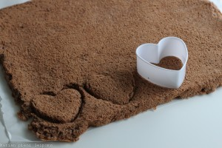
1. Leikkaa pohjasta sydänmuotin tai ympyrämuotin avulla palasia. Yhdestä palasta tulee pohja, toisesta leivoksen kansi.
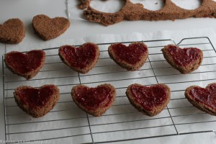
2. Levitä vadelmahilloa pohjiksi tarkoitettujen kakkupohjapalojen päälle.
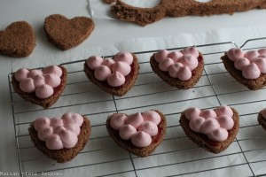
3. Leivitä (tai pursota) lusikalla valkosuklaatäyte hillopäällysteisten pohjien päälle. Älä pursota täytettä ihan pohjan reunoihin asti, sillä täyte hieman leviää, kun kansi laitetaan päälle.
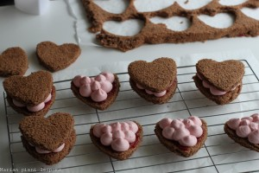
4. Laita toinen kakkupohjapala kanneksi pursotuksen päälle. Ole helläkätinen, sillä täyte on aika pehmeää.
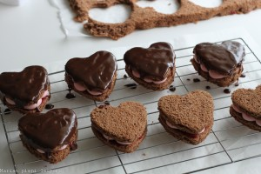
5. Valmista kuorrute ja lusikoi jokaisen leivoksen päälle kuorrutetta, niin että päällinen peittyy. (kuorrutetta valuu hieman leivoksen sivuja pitkin)
6. Koristele esim. valkosuklaalla, sokerihelmillä tai tuoreilla vadelmilla.
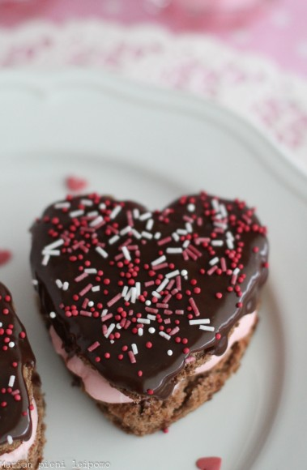

Kakkutikkarit

- Murenna leivoksista jääneet pohjan jämät
- Lisää sinne n. 50 g appelsiinin makuista tuorejuustoa. Sekoita tasaiseksi massaksi.
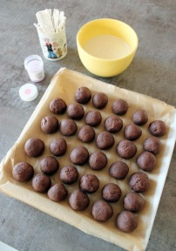
- Tee massasta palloja, halkaisija n. 2-3 cm. Työnnä pallot tikkuihin. Jäähdytä palloja jääkaapissa noin vartti.

kuorrutus:
1. Sulata suklaa.
2. Dippaa tikkarit suklaaseen. Kopista ylimääräiset suklaat pois. Anna suklaan jähmettyä vähän aikaa ja koristele erivärisillä nonparelleilla. (huom. koristeet eivät saa valua)
3. Aseta tikkarit johonkin pystyasentoon. (esim. kananmuna kennoihin)
